«Асхана ата-ана көзімен/ Столовая глазами родителей»
бойынша өткізілген сауалнаманың анализы

Мақсаты: Асхана қызметінің жұмысын бағалау;
Өткізілген күні: 7-11 қараша аралығында;
Қатысқандар: 1-4 сынып оқушыларының ата-аналары;
Саны – 224 ата-ана.

- Балаңыз үйден таңғы/түскі асын ішіп шығады ма?/ Завтракает/обедает ли ваш ребенок перед школой?

Ия – 150 (67%)
Жоқ – 74 (33%)

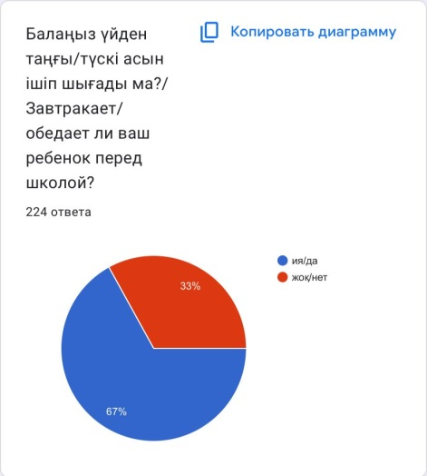

- Мектепте ыстық тамақпен қамтамасыз ету тиімді деп санайсыз ба?/ Считаете ли Вы рациональной организацию горячего питания в школе?

Ия – 218 (97,3%)
Жоқ – 6 (2,7%)

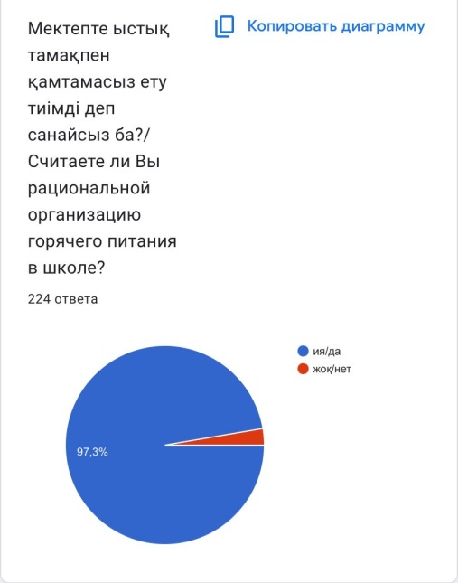

- Сіздің асхана тазалығына көңіліңіз тола ма?/ Удовлетворены ли Вы санитарным состоянием столовой?

Ия – 188 (83,9%)
Жоқ – 36 (16,1%)
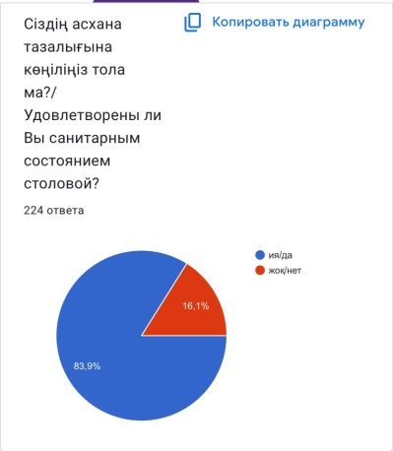

- Балаңыздың мектептегі тамақтану сапасына көңіліңіз тола ма?/ Удовлетворены ли Вы качеством приготовления пищи?

Ия – 163 (72,8%)
Жоқ – 61 (27,2%)
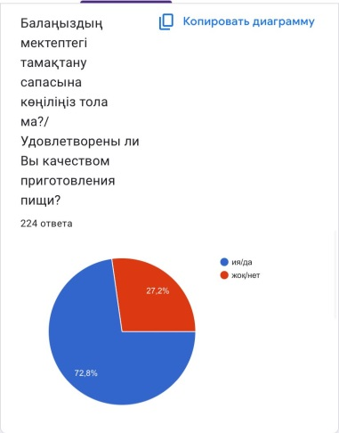

- Балаңызға асханада берілетін қандай тағамдар ұнайды? / Напишите какую еду ваш ребенок любит есть в столовой?
Картофельное пюре сосисками, котлетами | 49
гречка с сосиской | 43
Бірінші тағамдар (Борщ, гороховый, рисовый суп ) | 26
Котлеты , сосиски | 21
Плов, Рис с подливом | 19
Каша, Манная каша, молочная каша | 18
яблочный сок, кампот | 13
Окорочка, ет | 12
Пирожки, сосиски в тесте | 11
Манты, Пельмени,Вареники | 10
Макароны по флотски, рожки | 9
Жаркое | 9
Фрукты | 5
Тәттилер, печенье | 3
свекла салаты, Морковный салат | 2
Моя дочка любит в столовой блюда попроще: овощные супы, картофельное пюре с котлеткой, макароны, омлеты и запеканки. Особенно радуется, когда дают что-то сладкое — булочку или кусочек пирога, а также любит пить компот | 1
Голубцы | 1
отдельные гарниры и подливы | 1

- Балаңызға асханада берілетін қандай тағамдар ұнамайды? атап көрсетсеңіз/ Напишите какую еду ваш ребенок не любит есть в столовой?

Каша, Манная каша | 65
Бірінші тағамдар, суп | 36
гречка с сосиской | 27
Котлеты , сосиски | 13
Макароны, рожки | 12
Рыба, балық | 11
Плов, Рис | 7
Жаркое | 7
Пюре с котлетой | 5
Фрукты | 3
Кисель | 2
салаты | 1
Пирожки | 1
Қайталанып берсе ұнамайды | 1
Көңіл күйіне қарай ішпеуі мүмкін | 1
Бәрі ұнайды | 28
Көбінде жемейді, не ест, нашар дейді | 3
Білмеймін | 5
В школу не запускают чтобы оценить качество блюд и чистоту. Чем вы руководствуетесь когда такие вопросы задаете, где ответ только да и нет. Только сегодня узнали что они выкладывают в инстаграм, почему раньше не оповестили об этом. | 1

- Сіздің ойыңызша, мектеп Instagram парақшасына күнделікті тағамдарды салып отыру ата-аналарға тиімді болып жатыр ма?/ Как вы думаете, полезно ли родителям публиковать ежедневные блюда на странице школы в Instagram?

Ия – 205 (91,5%)
Жоқ – 19 (8,5%)
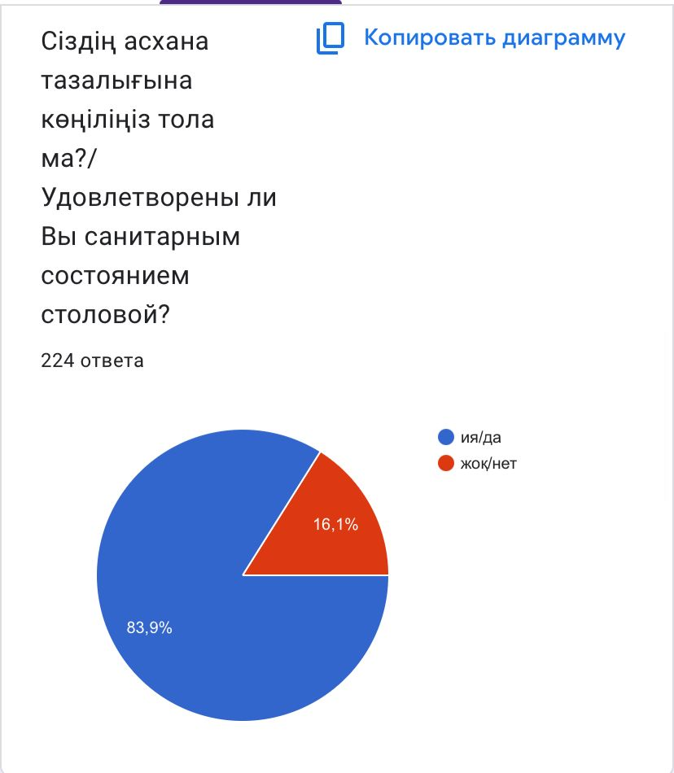

№30 ЖББМ директорының м.а.: Ж.Б.Жиенбаева

